Business Intelligence

**Bude Diana**

1. *Problema de Business abordată*

Pentru realizarea proiectului, ceea ce ne-am dorit să urmărim și să realizăm folosind instrumentele Tableau Prep și Tableau Desktop a fost analizarea firmelor de construcții din județul Maramureș, mai exact din orașul Baia Mare. Folosind datele puse la dispoziție vom realiza o comparație între firme și vom analiza cifrele pe o anumită firmă comparativ cu altele din același domeniu. De asemenea vom încerca să realizăm grafice sugestive în care să prezentăm spre exemplu numărul de angajați, venitul, cheltuielile dar și alte date financiare sugestive pentru analiza dorită. Cu alte cuvinte, având la dispoziție numeroase date vom încerca să realizăm o comparație a firmelor și să punem accept pe modul în care acestea au evoluat pe parcursul anilor. Vom lua în considerare profitul, venitul, cheltuielile, numărul de angajați, activele circulante sau alte câmpuri pe care le considerăm potrivite analizei. Vom încerca să adăugăm câmpuri calculate, să filtrăm doar anumite date pe care le dorim și să creem legături.

1. *Pregătirea datelor*

Pentru pregătirea datelor primul pas pe care l-am realizat a fost să ne conectăm la fișierul în care se găseau datele despre firmele din județul Maramureș. Am realizat curățarea fișierului adică am aplicat un clean steap. Deoarece noi am vrut să ne referim doar la firmele care se găsesc în orașul Baia Mare, cu ajutorul Tableau Prep am filtrat datele și le-am păstrat doar pe cele de care noi aveam nevoie. Pentru a păstra doar datele din Baia Mare am realizat un fitru cu formula [LOCALITATI] =”Baia Mare”. Un al doilea pas realizat în lucrul cu fișierul cu datele, a fost schimbarea tipului de date de la CUI din number în String, pentru a păstra numărul căruia fiecărei firme i-a fost asignat.

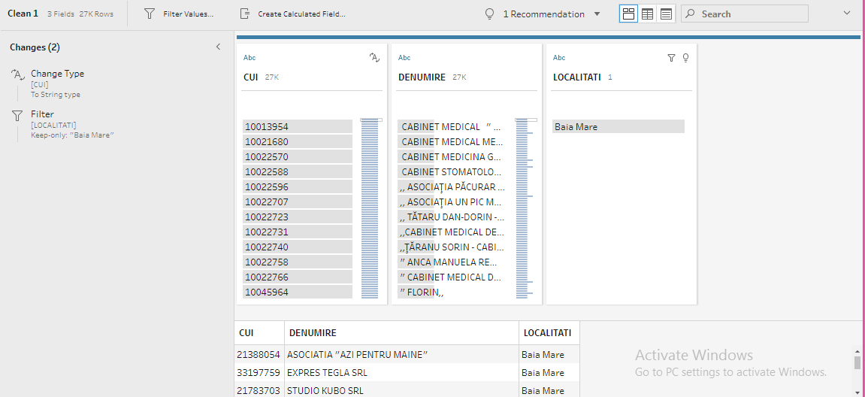

Toate modificările efectuate pot fi vizualizate în panoul cu changes. În urma aplicării acestor modificări ceea ce am obținut reprezintă CUI și denumirea firmelor din Baia Mare care plătesc impozite și taxe. Odată realizate aceste modificări asupra fișierului în care se găsesc date despre plătitori, atenția s-a îndreptat către fișierele în care se găsesc date despre situațiile financiare. Pentru a ne folosi de datele de pe toți anii, ne-am conectat cu toate fișierele și am realizat o uniune a acestora.

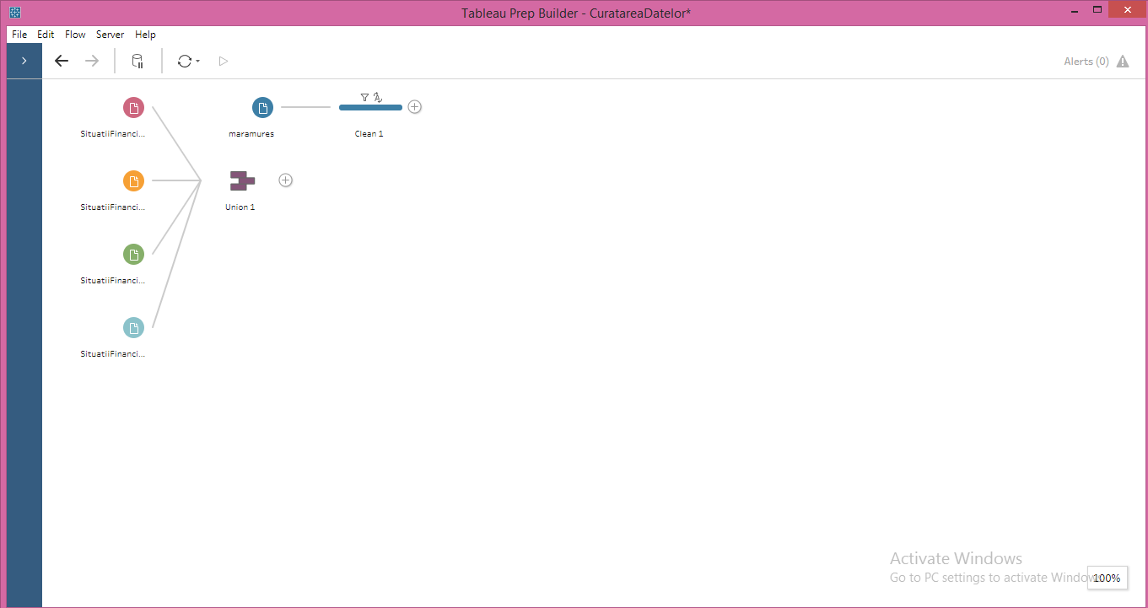

Odată integrate toate datele, am realizat un pas de curătare și am schimbat și aici tipul CUI și CAEN din number în String.

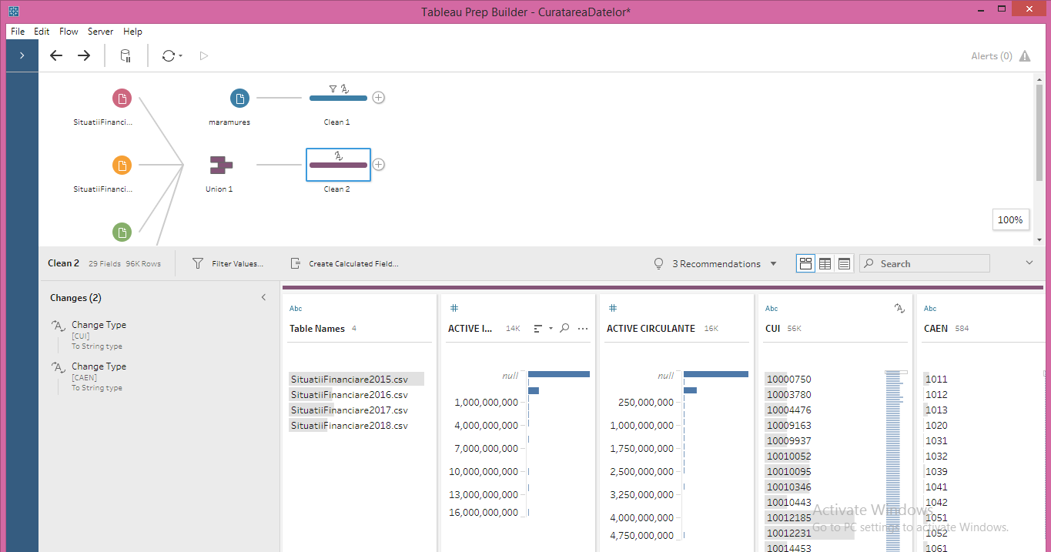

Următorul pas a fost realizarea unui join între situațiile financiare și fișierul cu firmele din județ. Acest join a fost realizat folosindu-ne de câmpul comun pe care toate fișierele îl au și anume câmpul CUI. Deoarece noi ne dorim să analizăm doar datele care se ocupă cu un anumit domeniu de activitate, am realizat filtrarea acestora folosind codul CAEN (Clasificarea Activităților din Economia Națională). Noi am optat pentru categoria 4211. Aceasta include construcțiile generale și speciale pentru clădiri și de geniu civil, lucrări de instalații pentru clădiri și finisaje ale clădirilor. Firmele care sunt înregistrate sub acest cod pot executa lucrări noi, reparații, completări și modificări, pot ridica clădiri sau structuri din prefabricate sau construcții cu caracter temporar.

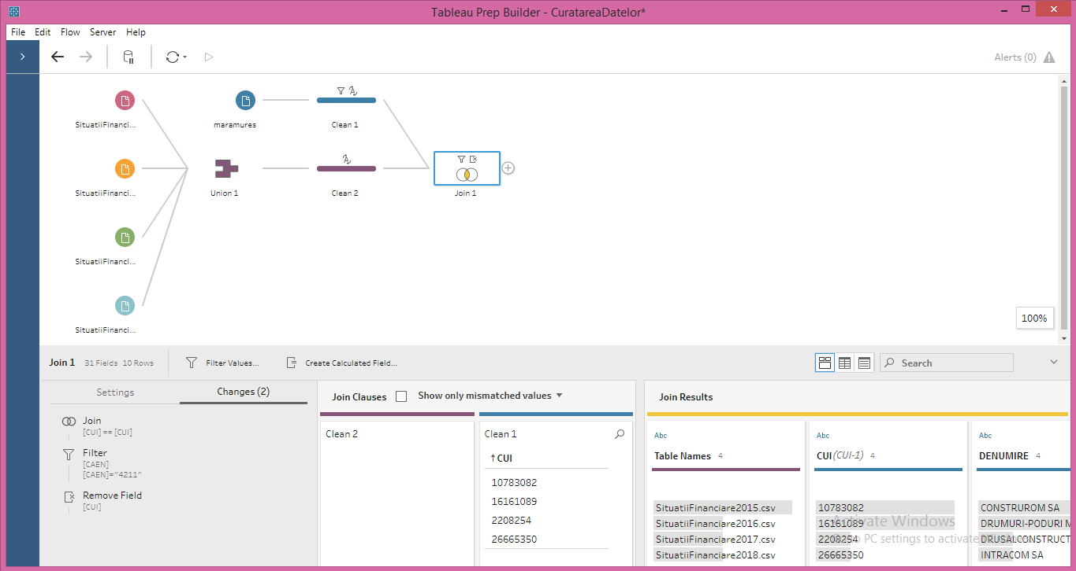

În urma realizării acestor operațiuni asupra datelor, am obținut fișierul cu ajutorul căruia vom analiza datele. Rezultatul a fost un fișier cu situațiile financiare a patru firme din domeniul construcțiilor care au denumirea: CONSTRUROM SA, DRUMURI-PODURI MARAMUREȘ SA, DRUSALCONSTRUCT SA și INTRACOM SA. Pentru primele două avem date pentru toți anii analizați, în vreme ce pentru ultimele, datele apar doar pentru anul 2015. După realizarea join-ului am avut un câmp duplicat CUI, tocmai din această cauza unul dintre ele va fi șters deoarece ele conțin aceleași date. Analiza datelor a arătat faptul că, câmpurile Pierdere brută, Pierdere netă și Patrimoniul regiei au valori nule. Tocmai din acest motiv, nefiind relevante analizei, le vom elimina.

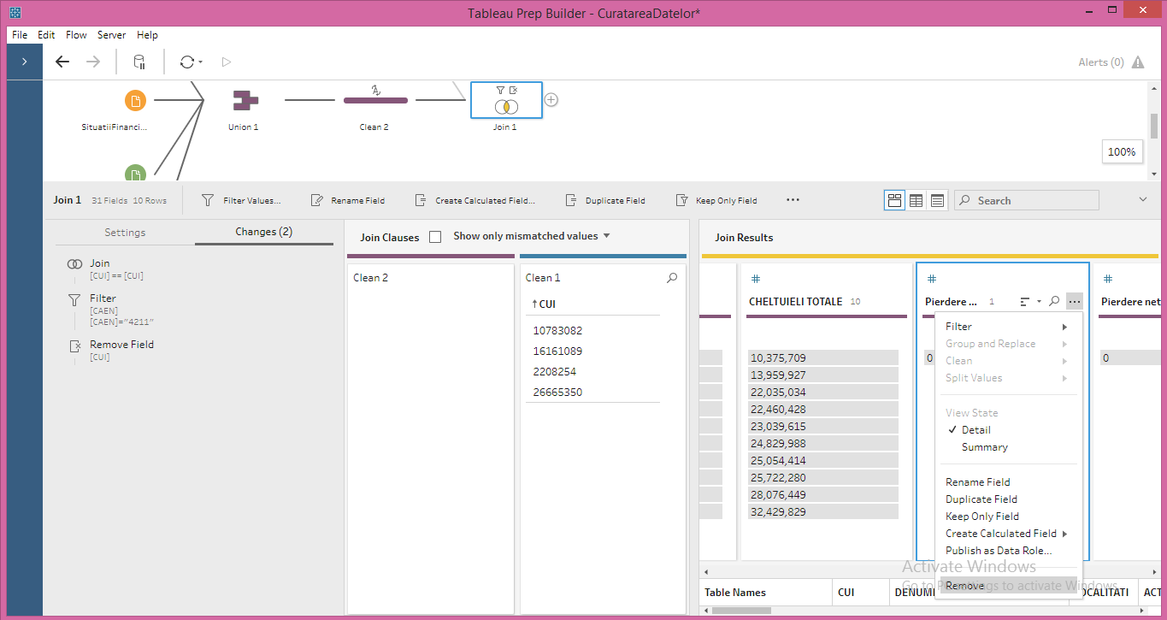

Ultimul pas realizat pe aceste date a fost crearea unui Output pe care îl vom utiliza mai departe în Tableau Desktop.

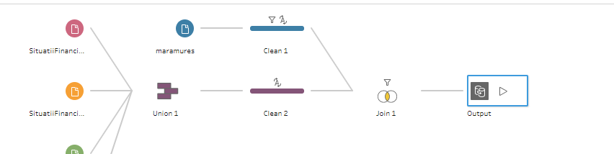

Ceea ce a rezultat în urma output-ului a fost un fișier cu extensia .csv în care vom avea datele finale pe care le vom folosi în analiza din Tableau Desktop. Acest fișier conține 20 coloane, cele mai relevante fiind denumirea companiilor, cifra de afaceri, veniturile, cheltuielile precum și alte câmpuri cu ajutărul cărora vom analiza firmele.

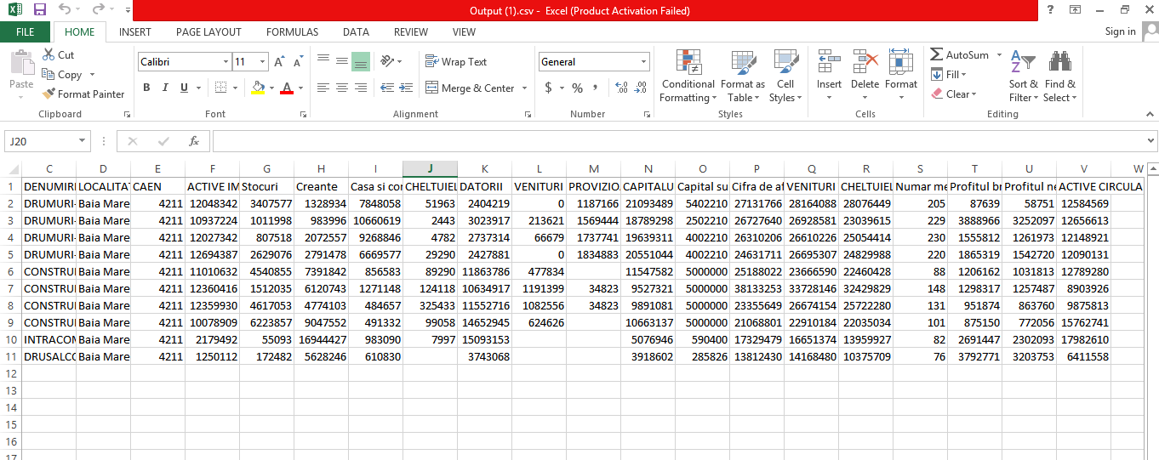

1. *Data Visualization & Analysis*

Primul pas realizat în cadrul acestei etape a proiectului a fost conectarea la datele obținute în pasul precedent.

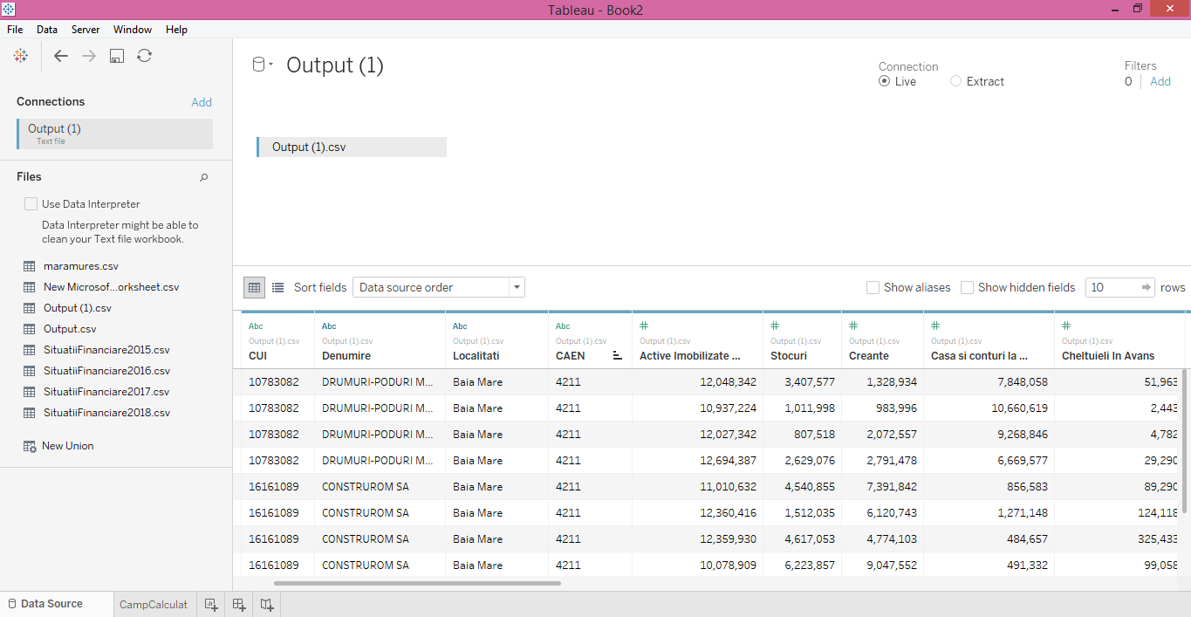

Următorul pas a fost să cream un câmp calculat. Am optat pentru marja profitului brut care se calculează ca diferență între Profitul brut și Cifra de afaceri. Aceasă valoare indică procentul de venituri disponibile pentru a acoperi cheltuielile. Un număr ridicat indică o combinație de preț aplicat serviciilor mare și un cost cu producția mic.

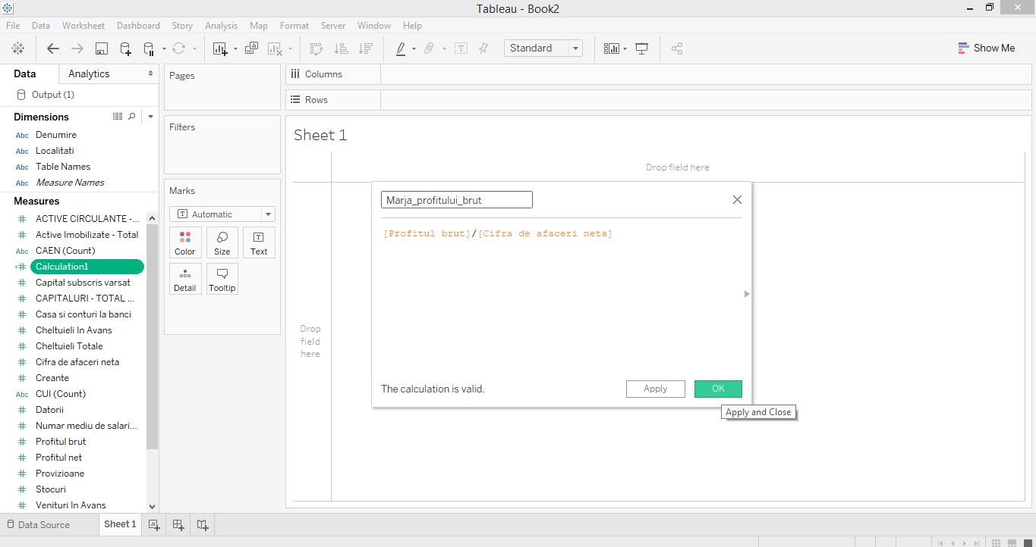

Rezultatele sunt prezentate în graficul următor:

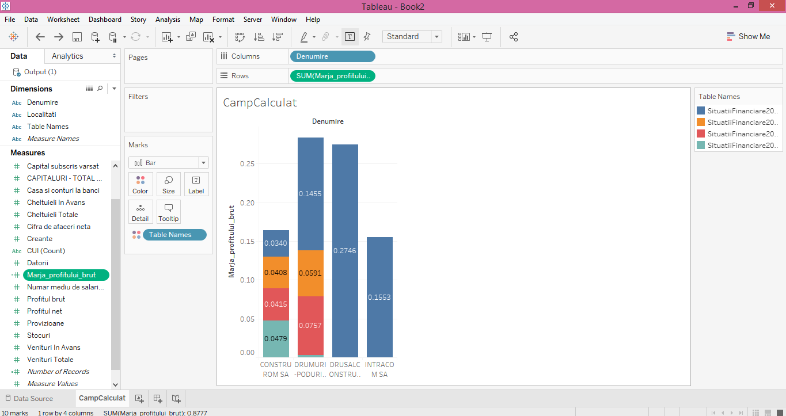

Observăm faptul că pentru DRUSALCONSTRUCT și pentru INTRACOM nu avem date decât pentru anul 2015. Dacă ar fi să analizăm o comparație doar pentru anul 2015, observăm că pe loc fruntaș se găsește compania DRUSALCONSTRUCT, cu o marjă a profitului de 0.2746%, adică este firma care alocă un procent mai mare din venituri pentru a acoperi cheltuielile. Raportându-ne la anul 2015, ea va fi urmată de INTRACOM, DRUMURI-PODURI SA și CONSTRUROM SA. Pentru anul 2016, CONSTRUROM și DRUMURI-PODURI au o valoare relativ apropiată. În anum 2017 a doua firmă se distanțează față de prima, în vreme ce, pentru anul 2018 observăm faptul că firma DRUMURI-PODURI are un procent foarte scăzut, de doar 0.0032.

Pentru a realiza operația de filtrare, ne-am gândit să facem o comparație între cele patru firme raportându-ne la veniturile totale și cheltuielile totale ale acestora filtrate pentru anul 2015, an în care avem date pentru toate cele patru. Așadar la filtre am pus doar datele disponibile pentru anul 2015.

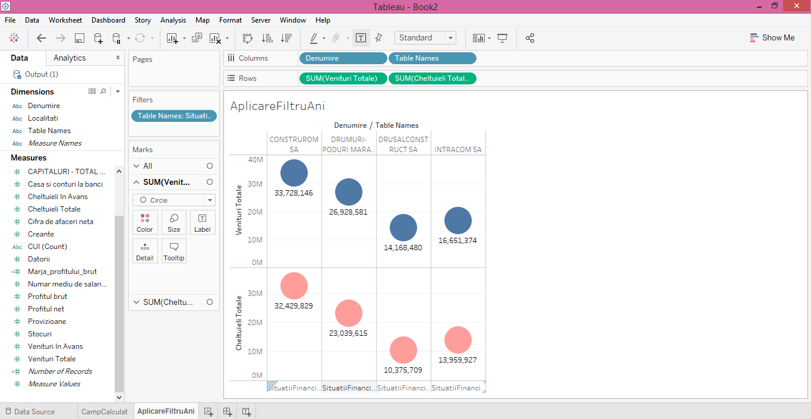

Chiar dacă la prima vedere am spune faptul că, ținând cont că firma CONTRUROM SA este cea care are cele mai mari venituri ea rămâne și cu cei mai mulți bani, în realitate, dacă analizăm din perspectiva veniturilor și cheltuielilor, ea este cea care după plata cheltuielilor rămâne cu cel mai puțin. Analizând această figură putem observa că cel mai bine se situează compania DRUSALCONTRUCT SA care desi are venituri de doar 14 milioane cheltuielile sunt de doar 10 milioane, așadar ar rămâne cu aproximativ 4 milioane. Concluzia este că, pentru anul 2015, raportându-ne la venituri și cheltuieli DRUSALCONSTRUCT SA este firma care se situează cel mai bine.

La o scurtă analiză a datelor, am observant că în firmă CONSTRUROM SA în decursul celor 4 ani analizați apar fluctuații în numărul angajațiilor. Deoarece de multe ori apare întrebarea potrivit căreia un număr mare de angajați aduce cu sine și o creștere a profitului, am decis să analizăm acest aspect. Pentru a realiza acest lucru, am filtrate firmele astfel încât să ne raportăm doar la firma dorită. Al doilea pas a fost să glisăm numărul mediu de angajați și profitul net pentru a putea realiza comparația dorită.

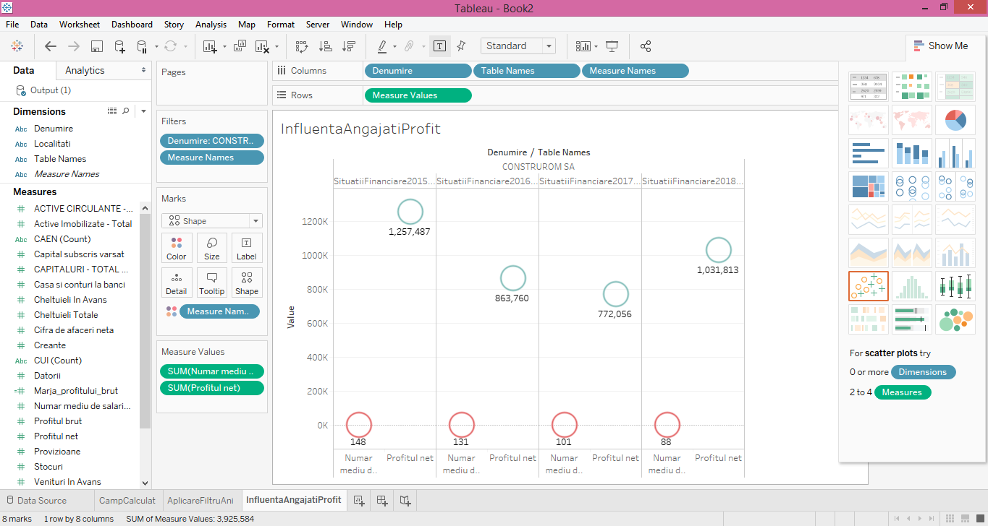

Din rezultatele obținute putem observa că numărul angajațiilor nu implică neapărat și creștera profitului, în 2015 firma pornește cu un numar relativ mare de angajați, mai exact 148. Profitul înregistrat fiind de 1.257.487, cel mai pare profit din cei 4 ani analizați. Cu toate acestea la polul opus putem observa că în anul 2018, cu doar 88 de angajați se obține un profit de 1.031.813, de unde putem să tragem concluzia că numarul angajaților nu are o însemnătate foarte mare când vine vorba de profitul firmei.

În cele ce urmează am analizat datoriile pe care firmele le-au avut în decursul celor 4 ani analizați. Pentru a realiza acest lucru ne-am folosit de câmpurile Denumire, pentru a ști firmele la care ne referim, Datorii pentru a extrage datoriile și numele tabelelor din care să ia datele, adică să specificăm că facem referire la cei patru ani. 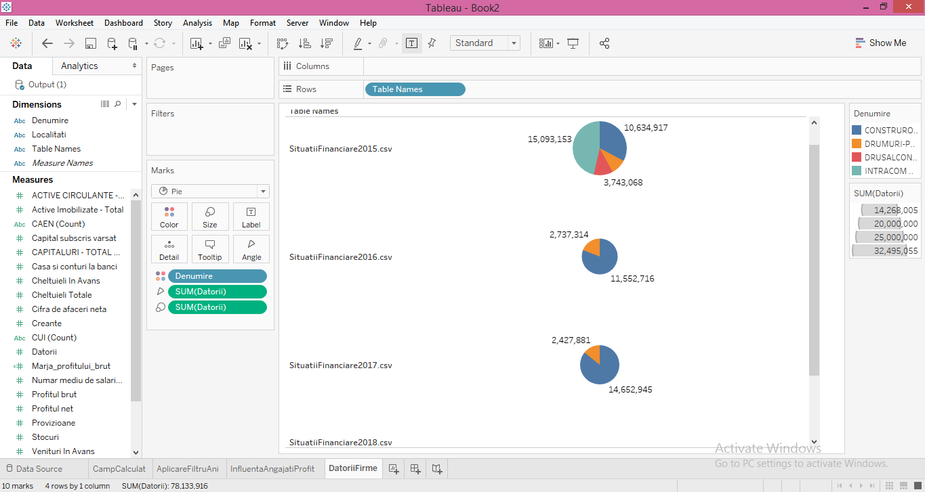

Am observant că în anul 2015 firma INTRACOM SA înregistrează cele mai mari datorii, de 15.093.153 de lei. La o distanță nu foarte mare se află și CONSTRUROM SA, pe când celelalte două firme, DRUSALCONSTRUCT SA si DRUMURI-PODURI MARAMURES SA, înregistreaza datorii de aproximativ 3.000.000 de lei.

Pentru anul 2016 avem date despre doar 2 firme, dintre care CONSTRUROM SA care înregistrează aproximativ același număr de datorii ca în anul precedent, dar și DRUMURI-PODURI MARAMURES SA unde observăm o mica creștere a datoriilor față de anul precedent. Situația rămâne aproximativ acceași și în anul 2017 cu mențiunea că firma CONSTRUROM înregistrează o ușoară creștere a datoriilor, urmând ca în anul 2018 să înceapă din nou să scadă.

Concluzia acestei analize este că datoriile firmei DRUMURI-PODURI MARAMURES SA sunt într-o usoară scădere de la an la an însă nu același lucru îl putem spune despre CONSTRUROM SA unde datoriile cresc odată cu trecerea timpului.

Din contabilitate știm faptul că activele circulante sunt formate din Stocuri, Creanțe și Casa și conturi în lei și că reprezintă bunurile și valorile deținute de o firmă pe un termen scurt de timp, de cele mai multe ori mai mic de un an. Stocurile sunt formate din bunurile materiale, creanțele bunuri pe care societatea urmează să le primească iar casa și conturile în lei valorile sub forma de bani. Ceea ce ne-a interesat pe noi a fost analizarea modului în care aceste active evoluează de la un an la altul, dat fiind faptul că nu rămân mai mult de un an în companie, deci anul precedent nu influențează anul care va urma. Pentru a realiza această analiză am construit următoarea diagramă:

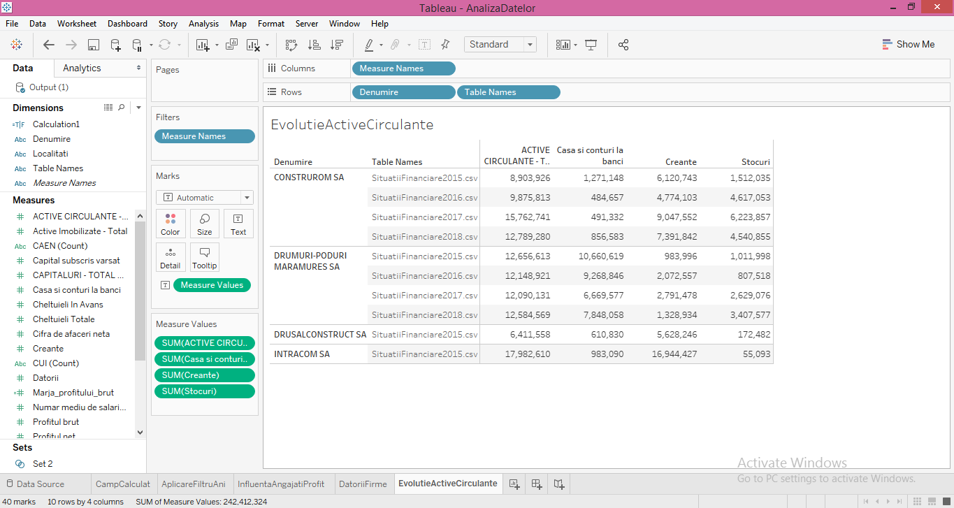

Analizând graficul de mai sus, observăm faptul că pentru compania CONSTRUTOM SA activele circulante înregistrează au valori apropiate pentru anii 2015 și 2016. Dacă luăm în considerare anul 2017 observăm faptul că activele circulante au crescut semnificativ. Pentru anul 2018 se poate vedea din nou intrarea într-un ritm descendent. Firma DRUMURI PODURI MARAMUREȘ SA are valori constante, se menține liniară și nu sunt diferențe mari între valorile activelor circulante pe cei patru ani analizați. Din păcate pentru DRUSALCONSTRUCT SA și INTRACOM SA datele disponibile sunt doar pentru anul 2015, dar dacă ne raportăm la acest an observăm faptul că dintre cele patru firme analizate INTRACOM SA este cel care ocupă locul fruntaș.

În ceea ce privește cerința legată de hartă noi am încercat să localizăm orașul asupra căruia am realizat analiza și anume Baia Mare. Dat fiind faptul că toate cele patru firme analizate se găsesc în aceeași locație, acest lucru ni s-a părut sugestiv. Primul pas spre a realiza acest lucru a fost să schimbăm tipul variabilei Localități și să îi atribuim un rol geografic.

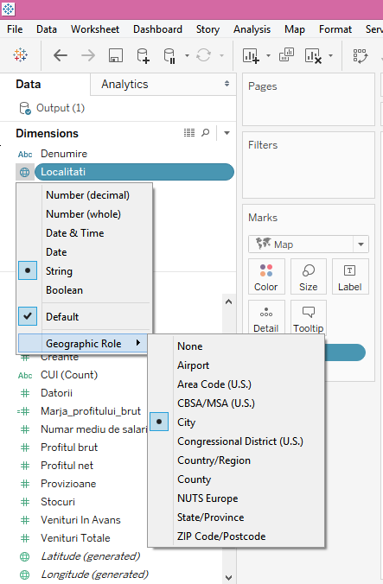

Apoi, am glisat câmpul Localități la Rows și a fost nevoie să setăm țara și orașul pentru a putea fi localizată latitudinea și longitudinea și pentru a putea fi vizualizat pe hartă.

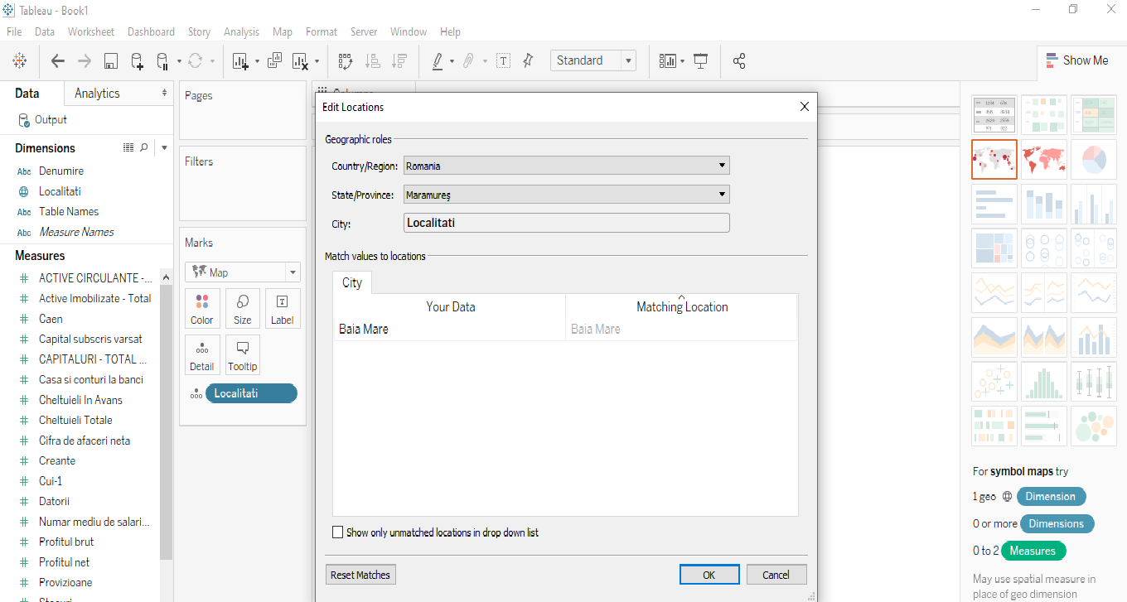

Odată găsite coordonatele necesare, din meniul Show Me am alea map și astfel s-a generat harta cu orașul Baia Mare. Cu ajutorul acesteia va fi mult mai ușor de observat regiunea asupra căruia a fost realizată analiza firmelor.

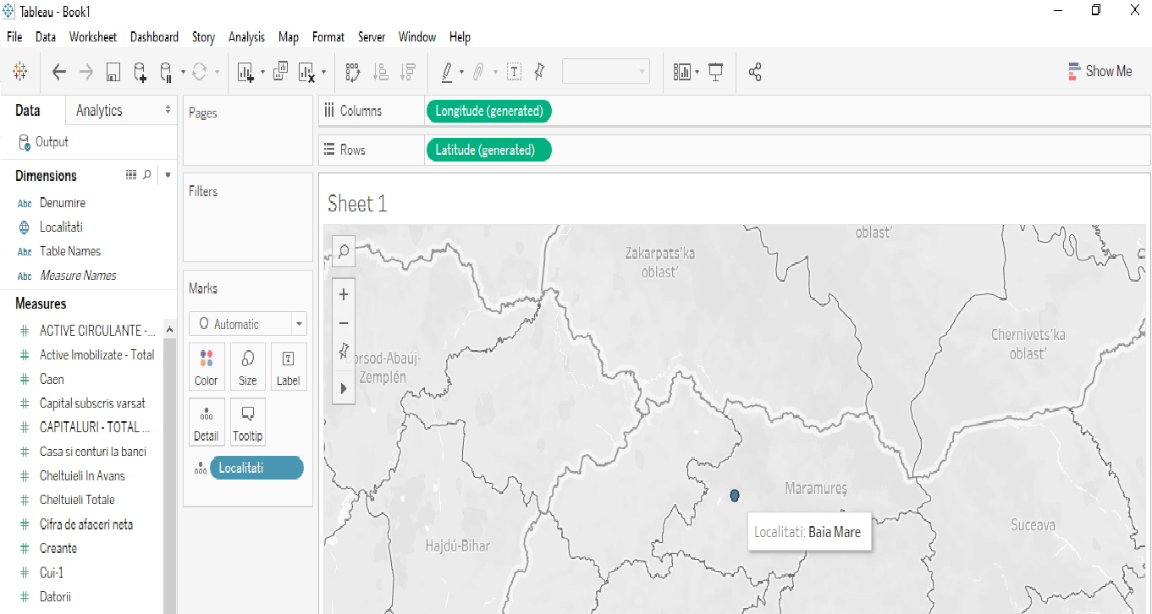

Pentru partea de Dashbord ne-am gândit să legăm harta creată în sheet-ul HartaOraș cu pagina Wikipedia care conține informații despre acesta, după modelul realizat în cadrul laboratorului. Ideea de bază a acestuia este ca în momentul în care o să apăsăm click pe orașul Baia Mare să ni se deschidă o pagină cu informați, mai exact pagina <https://ro.wikipedia.org/wiki/Baia_Mare>. Pentru a putea realiza acest lucru, primul pas a fost să alegem opțiunea New Dashboard. Sheet-ul de care ne vom folosi va fi HartaOraș pe care îl vom glisa. Momentan acest sheet a ocupat întreg spațiul.

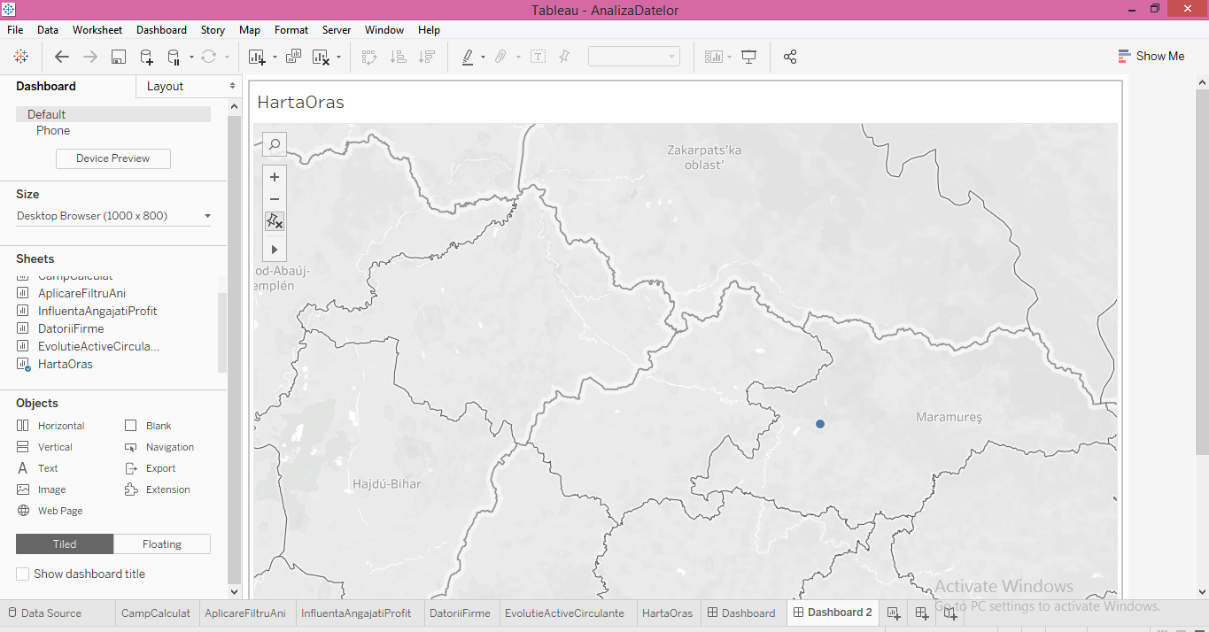

Pentru că dorim să legăm sheet-ul 6 cu un link web, din partea stânga vom alege web page și îl vom glisa peste hartă. Tot aici vom trece link-ul către pagina spre cu care dorim să facem legătura.

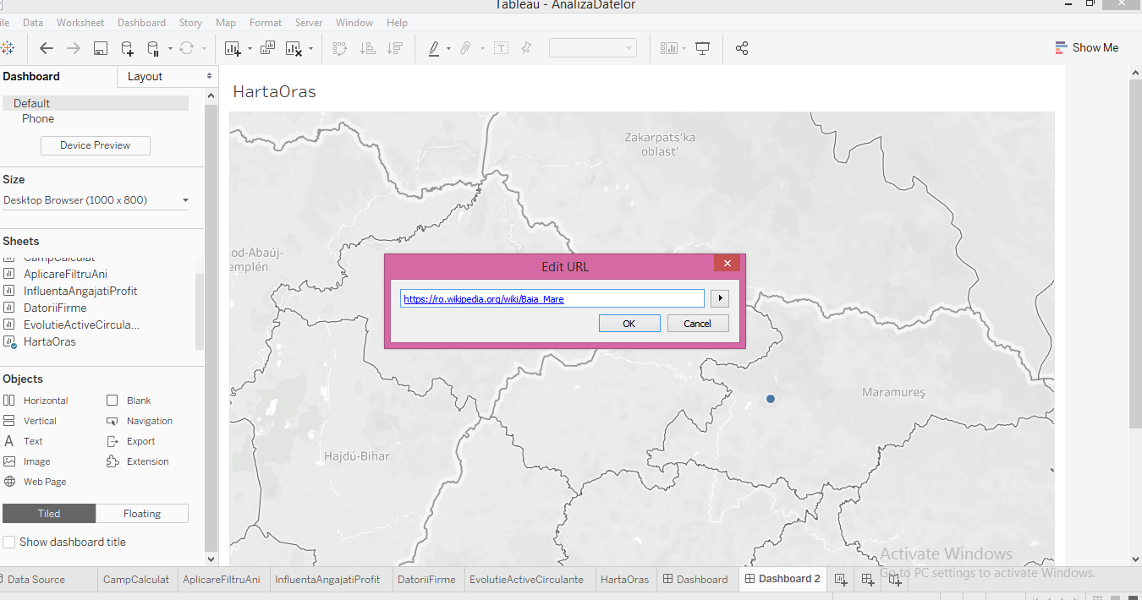

Odată realizat acest pas dashboard-ul nostru va fi împărțit în două, jumate cu harta din HartaOraș și jumate cu pagina Wikipedia dorită.

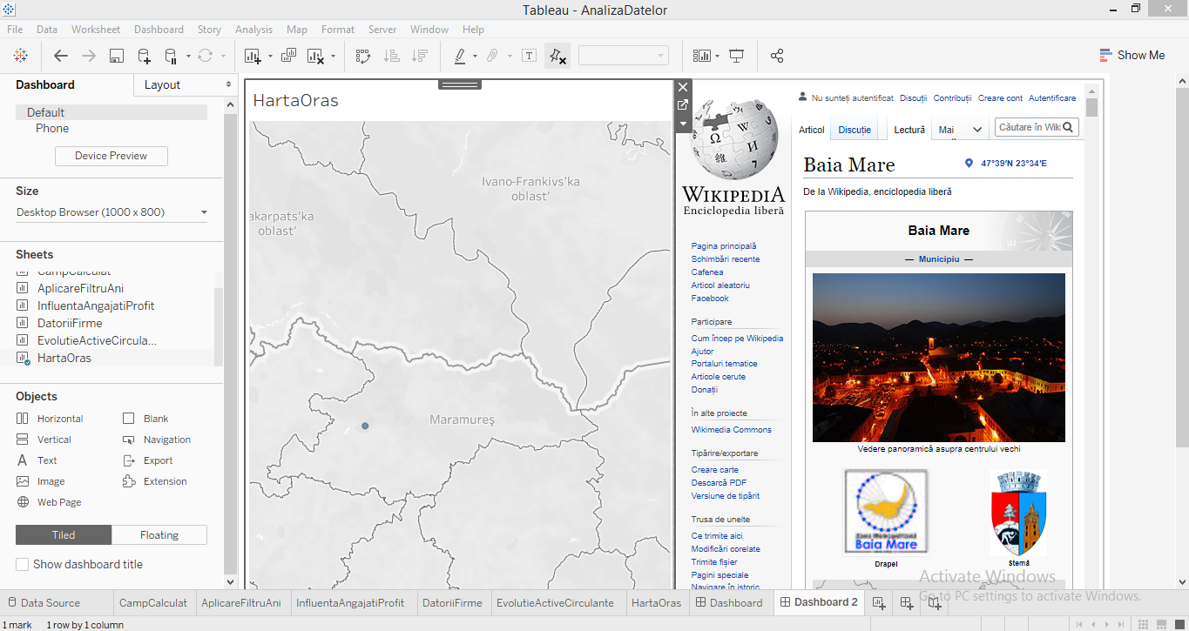

Ultimul pas necesar pentru a putea realiza această legătura va fi să definim un Acțion, adică să specificăm faptul că în momentul în care vom face click pe orașul Baia Mare să fim direcționați către URL-ul paginii în care se găsesc informații despre acesta.

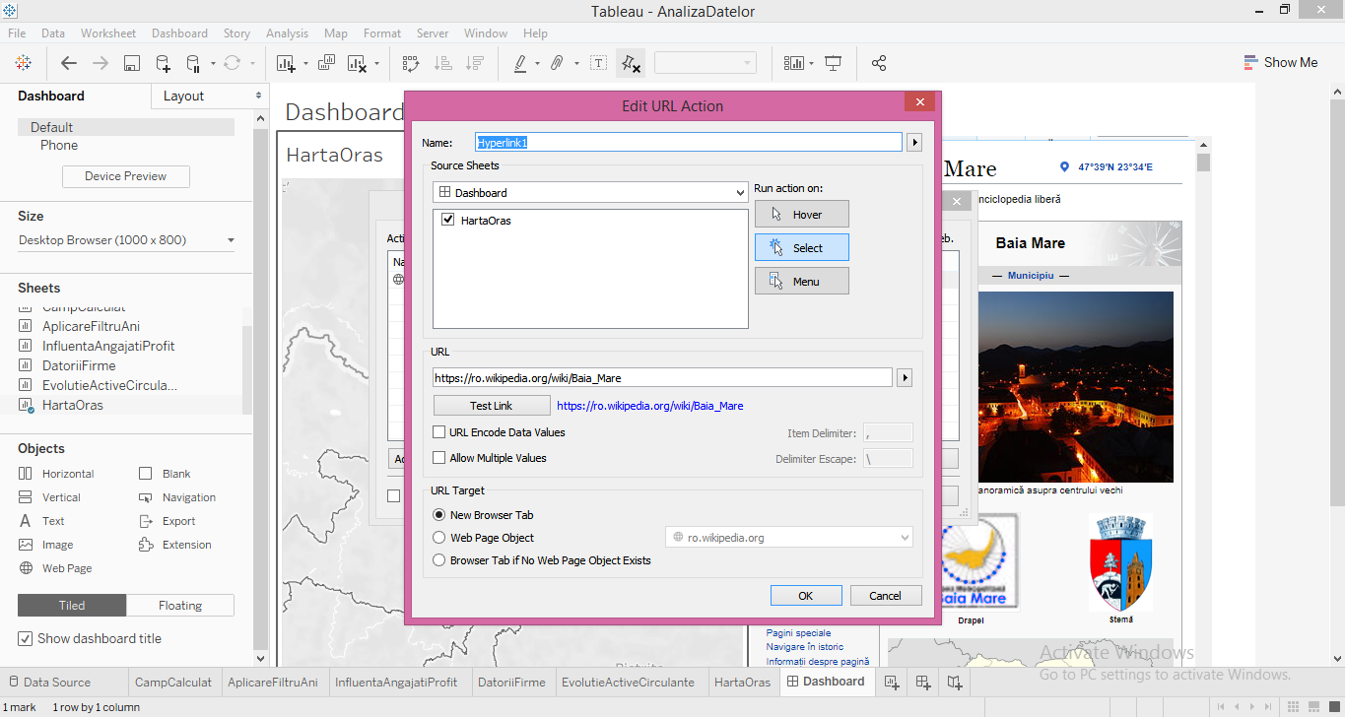

După realizarea acestor acțiuni, în momentul în care vom face click pe orașul Baia Mare din sheet-ul HartaOraș, prin intermediul acestui dashboard vom fi direcționți către pagina în care găsim infomațiile necesare.

Pentru partea legată de story, am realizat un sheet în care am dorit să exemplificăm evoluția casei și a conturilor la bănci pentru firma DRUMURI-PODURI MARAMURES SA. Acel sheet arată în felul următor:

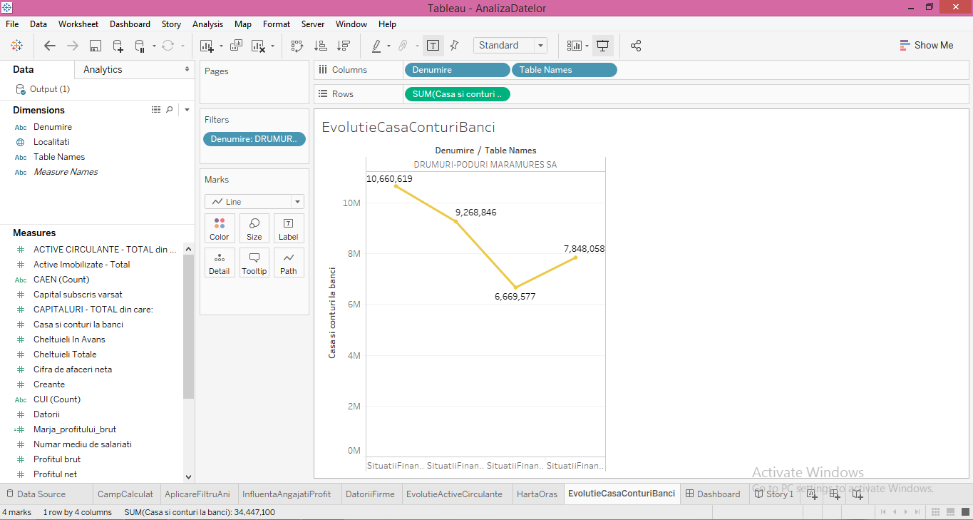

Putem observa din acest grafic că în anul 2015 s-a înregistrat cea mai mare sumă de bani în valoare de 10.990.619 de lei. În anul 2016 s-a înregistrat o ușoară scădere urmând ca în anul 2017 să se înregistreze o scădere drastica. Dacă analizăm primii 3 ani putem observa că veniturile din casă și conturile la bănci au fost într-o contiună scădere, însa odată cu anul 2018 lucrurile au început să se redreseze și de la suma de 6.669.577 de lei înregistrată in 2017, observăm o ușoară ascensiune în anul următor, către 7.848.058 de unde putem să tragem concluzia că firma s-a aflat într-un impas pe care a reusit să-l depășască în 2018.

La construirea efectivă a paginii cu story, am ales New Story din partea de jos a meniului. Apoi din lista cu sheet-urile realizate am ales pe cea pe care am dorit să o folosim și anume EvolutieCasaConturiBanci și am glisat-o în spațiul de lucru.

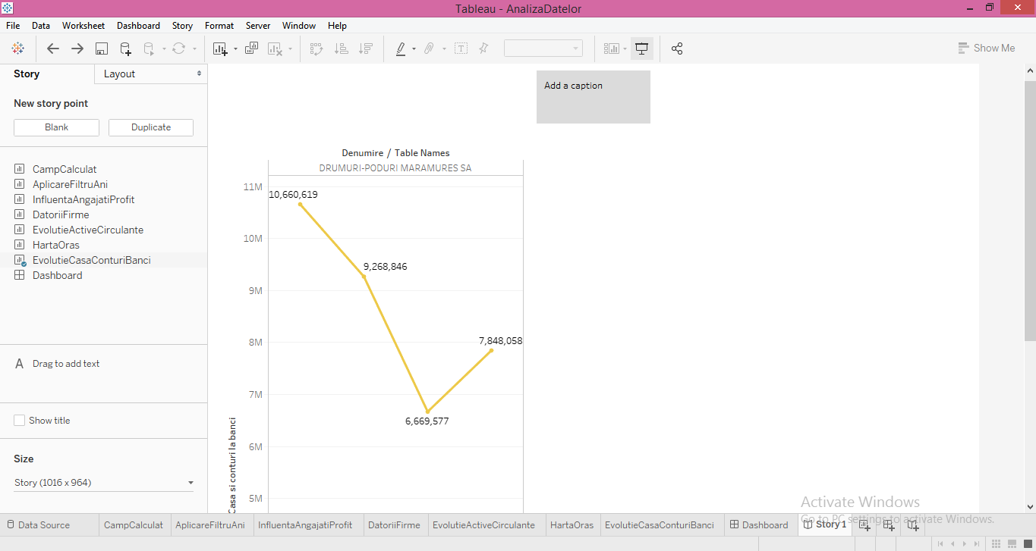

În chenarul add a caption am adăugat textul pentru story și anume modalitatea în care am realizat graficul din pagină. Rezultatul returnat este prezentat în figura următoare:

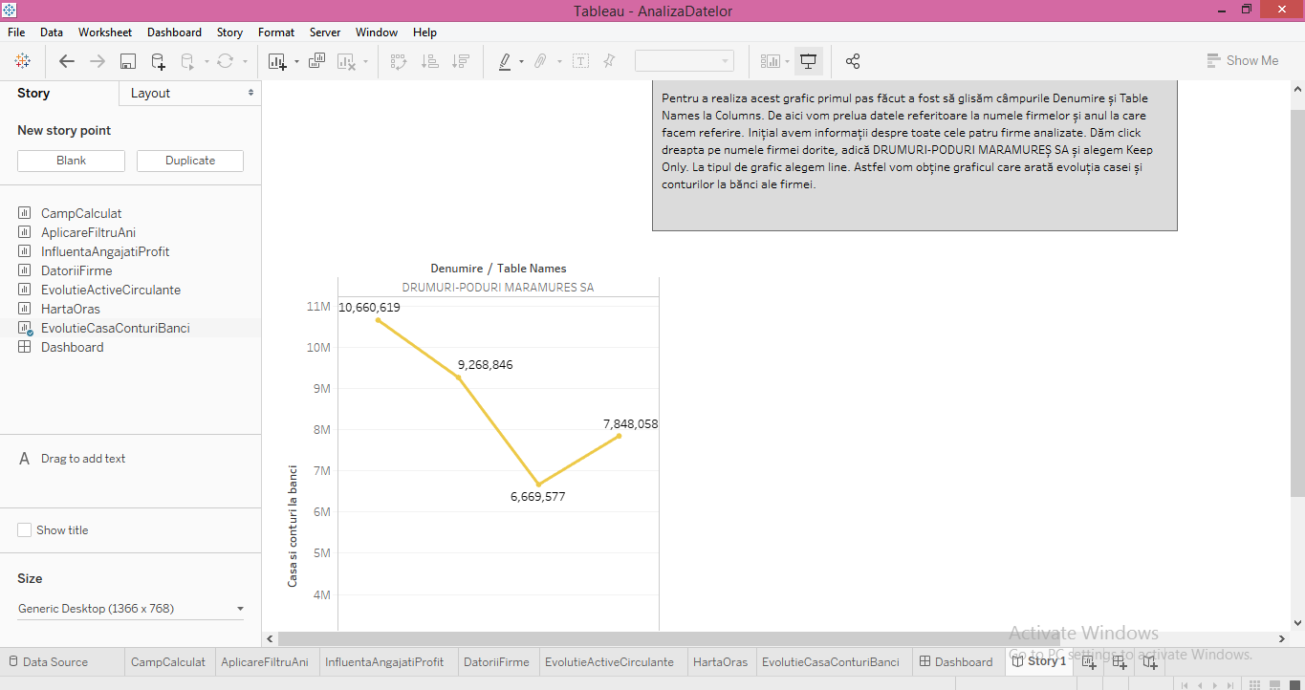

*Bibliografie:*

[1] <https://www.tableau.com/learn/tutorials/on-demand/story-points?playlist=484038>

[2] <https://help.tableau.com/current/pro/desktop/en-us/maps_howto_simple.htm>

[3]<https://kb.tableau.com/articles/howto/mapping-a-single-state?fbclid=IwAR1JAMesPHy81_s6pQXycUxOQrnHKwaMUG02vnEVe1Y2dJkImxnwNsYvDdQ>

[4] <https://help.tableau.com/current/pro/desktop/en-us/actions_dashboards.htm>